Муниципальное бюджетное учреждение

дополнительного образования

«Боханский Дом детского творчества»

**Конспект открытого занятия по**

**декоративно-прикладному творчеству**

**ТЕМА: *Плетение из ниток.***

***«Мандала»***

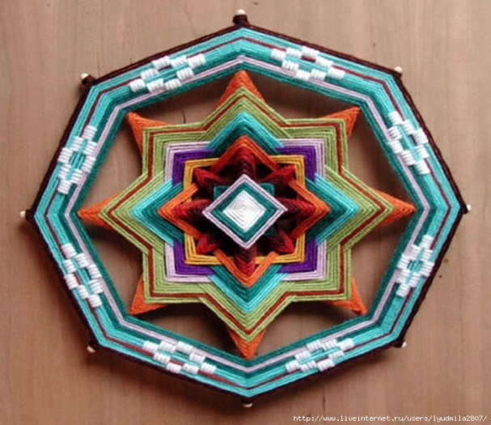

Подготовила: Лапшина Жанна Анатольевна

педагог дополнительного образования, 1 кв. категория

МБУ ДО Боханский ДДТ

п. Бохан 2020г.

**Тема занятия:** *Плетение из ниток. «Мандала»*

**Цель:** сформировать у обучающихся знания о технике выполнения; вызвать интерес и желание создать мандалу своими руками.

**Задачи:**

***Образовательная:*** Знакомство с техникой выполнения. Изучить основные этапы выполнения.

***Развивающая:*** Развивать умение создавать узор используя нить, как средство изображения, мелкую моторику рук, координацию движений, художественно-эстетический вкус.

***Воспитательная:*** Вырабатывать усидчивость, терпение, чувство ритма,

воспитывать любовь к народному творчеству.

***Материалы:*** Цветная пряжа для плетения (белая, желтая, красная, синяя, зелёная).

***Оборудование:*** Ножницы, деревянные палочки 2 шт., клей ПВА, образцы изделий, компьютер.

**План занятия:**

I.Этап. Организационный момент

1.1. Приветствие.

1.2. Проверка готовности к уроку.

II. Этап. Вводная часть.

2.1. Демонстрация видеоролика «Волшебная мандала»

III. Этап. Объяснение нового материала

IV. Этап. Практическая работа

3.1.Повторение правил по ТБ с инструментами

3.2. Пальчиковая гимнастика

3.3. Последовательность изготовления.

V. Подведение итогов занятия.

4.1.Демонстрация и анализ работ учащихся.

VI. Рефлексия.

Уборка рабочих мест.

**ХОД ЗАНЯТИЯ**

1. **Организационный часть.**

*Психологический настрой учащихся на проведение занятия*

- «Здравствуйте  ребята, я очень рада вас всех видеть! Сегодня к нам пришли гости, давайте поздороваемся и с ними.

А теперь давайте встанем в круг и поприветствуем друг друга. А приветствовать мы будем так:

- Здравствуй, друг! (здороваемся с соседом справа)

- Здравствуй, друг! (здороваемся с соседом слева)

- Здравствуй, наш волшебный круг! (делаем поклон кругу)

- Вместе за руки возьмемся, и друг другу улыбнемся! (дети берутся за руки и улыбаются друг другу)

**II. Вводная часть.**

- «Ребята, расскажите мне, а какое у вас сегодня настроение? У кого хорошее настроение, а плохое? (ответы детей) Да, у нас не всегда бывает хорошее настроение. Когда у вас плохое настроение, это мешает не только вам самим, но и другим детям.

- Ребята вы любите путешествовать? Сегодня я вас приглашаю в путешествие в мир мандалы - «магического круга»! Путешествие будет не простое, а волшебное.

**2.1. Демонстрация видеоролика «Волшебная мандала»**

Ребята смотрят ролик про разновидности мандалы, и где они встречаются (в природе, в жизни человека).

**III. Объяснение нового материала**

Для начала я бы хотела окунуться в историю Мандалы.

- Мандала на древнем индийском языке обозначает мистический круг или цветок жизни. Она была придумана примерно 3000 лет назад монахами на севере Индии.

***Мандала*** – это геометрический символ сложной структуры, который интерпретируется как модель вселенной, «карта космоса». Типичная форма — внешний круг, вписанный в него квадрат, в который вписан внутренний круг, который часто сегментирован или имеет форму лотоса. Внешний круг — Вселенная, внутренний круг — измерение божеств. Квадрат между ними ориентирован по сторонам света.

Терапевтический эффект Мандалы, может быть использован, как средство самопомощи при стрессе, соматическом заболевании, эмоциональном расстройстве, как взрослого, так и ребенка. Традиции плетения мандалы,  или Обереги «Охо де диос» или  Глаз бога, пришли к нам благодаря индейскому племени Уичоли, жившего в Мексике.  Индейцы, верят, что узор «глаза» может исцелять и оберегать. Индейцы плели мандалы, чаще всего, с целью защиты своего жилища и семьи и вешали их всегда на открытое и самое заметное место в доме, а также использовали их в ритуальных и декоративных целях.

Среди индейцев племени Уичоли плетение мандал считалось настоящим искусством.

Плетение Мандалы,  начинается с центра — квадратного «глаза». Четыре угла оберега,  символизируют 4 природных стихии: землю, огонь, воздух и воду.

Цвета, используемые при плетении оберега также имеют свои значения:

* *Красный – жизнь.*
* *Желтый – солнце, луна и звезды.*
* *Синий – небо и вода.*
* *Коричневый – земля.*
* *Зеленый – растения.*

В целом, мандалам предначертано приносить удачу.

**IV. Практическая работа**

*3.1 Повторение правил работы с ножницами и шпажками.*

- Хранить ножницы в определённом месте;

- Передавать ножницы - держа за лезвия кольцами вперёд;

- Не держи ножницы остриём вверх;

- Держать ножницы справа от рабочего кольцами к себе, сомкнутыми

лезвиями от себя.

- Не работай тупыми ножницами и с ослабленным креплением;

- Не оставлять ножницы на рабочем месте раскрытыми.

- Шпажки должны быть хорошо отшлифованы и храниться в специальных коробках или пеналах.

- Нельзя делать резких движений рукой с шпажкой – можно поранить сидящего рядом товарища.

*3.2. Пальчиковая гимнастика и релаксация*

 Этот пальчик маленький,

Этот пальчик слабенький,

Этот пальчик средненький,

Этот пальчик главненький,

Ну, а этот толстячок.

А все вместе – КУЛАЧОК!

* 1. *Объяснения последовательности работы:*

- Сначала сложите две палочки вместе и крепко свяжите их двойным узлом посередине, оставив небольшой запас (хвостик) нитки, который в процессе работы уйдет под оплетку.

- Затем разверните палочки так, чтобы они образовали крест (угол 90 градусов) в процессе плетения.

- Закрепите палочки, крепко обмотав их по 6–7 раз наискосок сначала по одной диагонали, потом по второй. Проверьте, чтобы крест получился прочный, палочки не шатались.

- Далее начинайте оплетать ниткой по кругу каждую палочку. Накидывая нитку сверху, делайте полный оборот вокруг палочки и когда нитка снова окажется сверху, перекиньте ее на следующую палочку. Старайтесь, чтобы получалось равное натяжение. Плетите до тех пор, пока не увидите, что получается квадрат.

- Когда решите, что размер квадрата достаточный, обрежьте нитку с небольшим запасом и обвяжите ее вокруг той палочки, с которой начинали плетение квадрата.

- Затем привяжите к этой же палочке нитку другого цвета, также оставляя небольшой запас, и опять начинайте двигаться вокруг.

- Далее сплетите такой же квадрат из двух оставшихся палочек. При этом размер квадрата должен быть чуть больше, чем размер первого квадрата.

- Теперь положите два квадрата друг на друга, равномерно распределив палочки, и привяжите нитку к одной из палочек нижнего квадрата.

- После чего оплетайте палочки нитками через две (нитка захватывает палочку через две от предыдущей, делает оборот и снова уходит к следующей палочке по кругу и т. д.).

- В конце работы деревянные концы палочек можно несколько раз оплести нитью, тогда они не будут видны, а для прочности закрепить клеем.

**V. Подведение итогов занятия**

- Вам понравилось наше путешествие?

- Что запомнилось больше всего?

- Какое изделие вы сегодня выполняли?

- Где можно использовать мандалы? (Ответы детей)

**VI. Рефлексия**

 – Закройте глаза, представьте свое готовую работу. Мне очень нравится эта техника плетения. В ней присутствуют элементы цветотерапии, отдыха и создания индивидуальных и красивых вещей. Согласны?

Покажите  друг другу, что успели сделать. Что вызвало у вас затруднение и что понравилось? Я надеюсь, что я заинтересовала вас своим творчеством и некоторые из вас будут применять эту технику в своей работе.

**Уборка рабочих мест**